**Лабораторная работа 8**

**Часть 1.** Расчет себестоимости товаров

Регистр накопления «СебестоимостьТоваров»

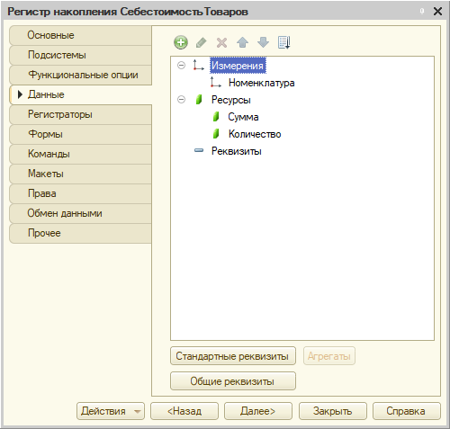

Движение регистра «СебестоимостьТоваров» по документу «ПриходнаяНакладная»

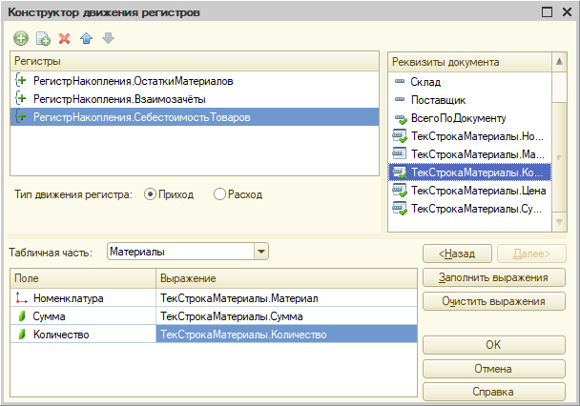

Движение регистра «СебестоимостьТоваров» по документу «ОказаниеУслуги»

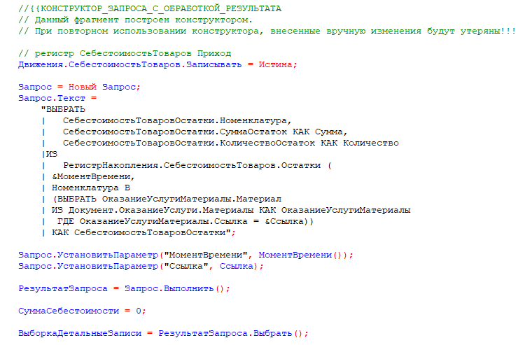

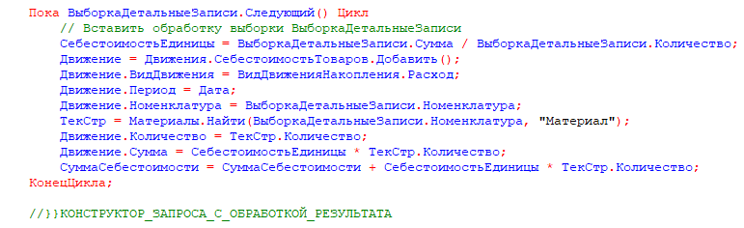

Проверка движения документов

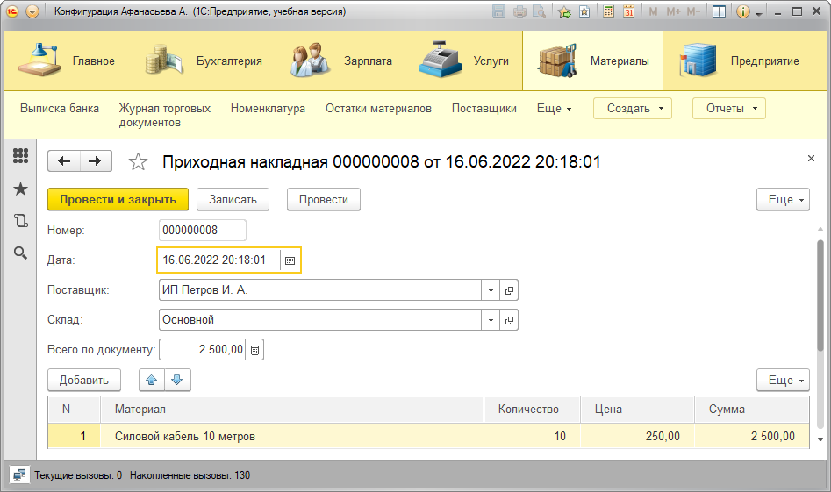

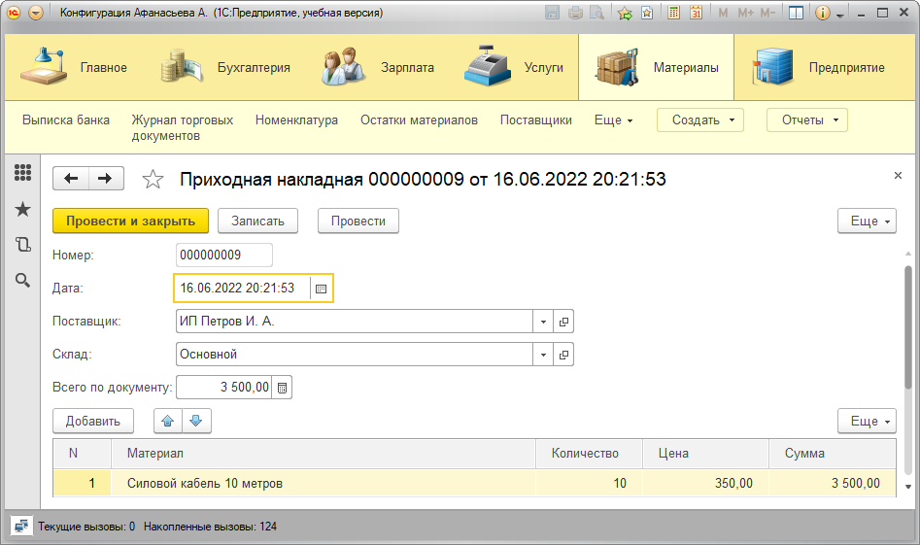

Закуплено 20 уп. товара «Силовой кабель 10 метров» - 10 по 250 руб./уп. и 10 по 350 руб./уп.

Проведён документ «Оказание услуги» с продажей материалов:

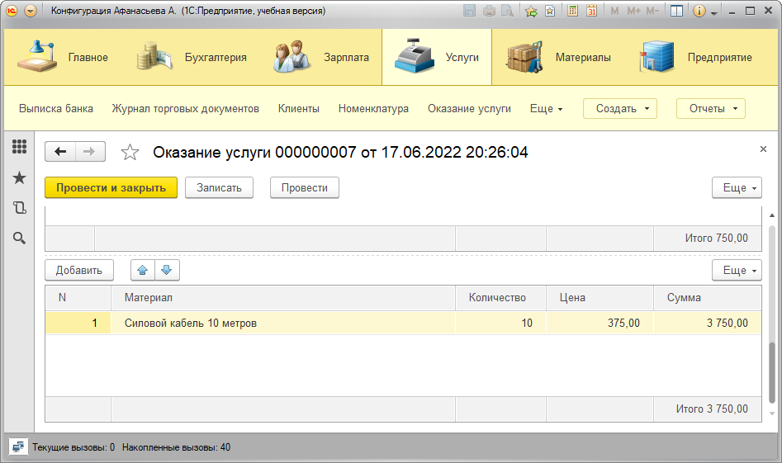

Средняя себестоимость товара – 300 руб.:

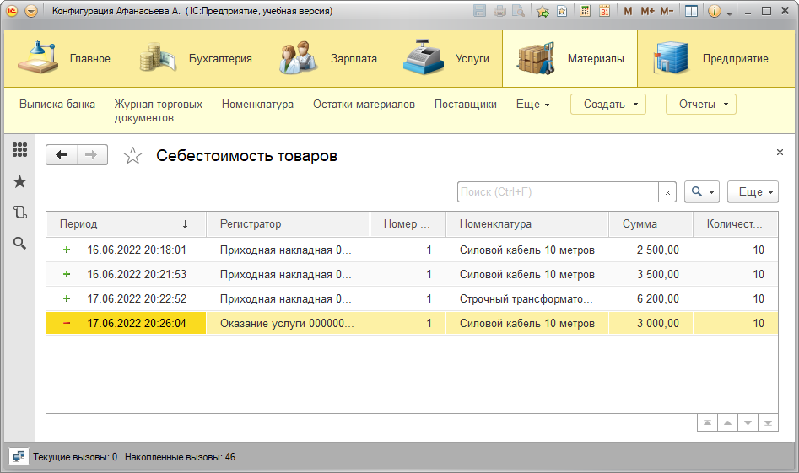

**Часть 2.** Создание объектов бухгалтерского учета

План счетов «БухгалтерскийУчёт»

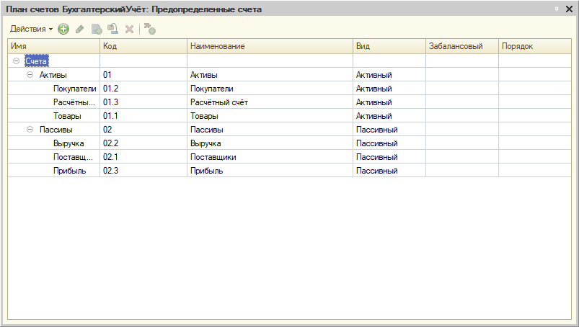

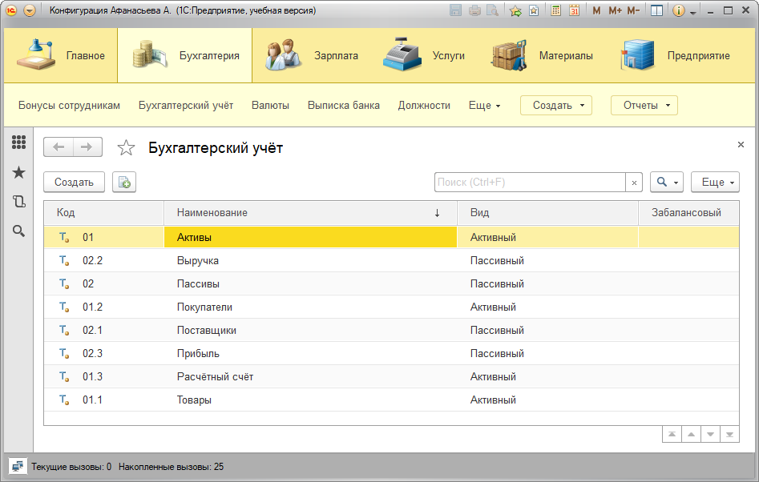

Регистр бухгалтерии «РегистрБухУчет»

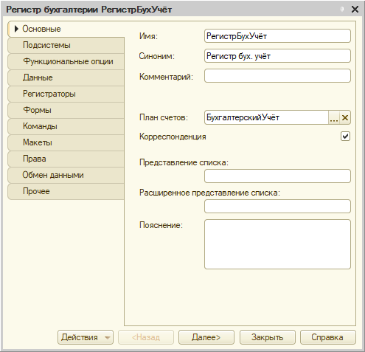

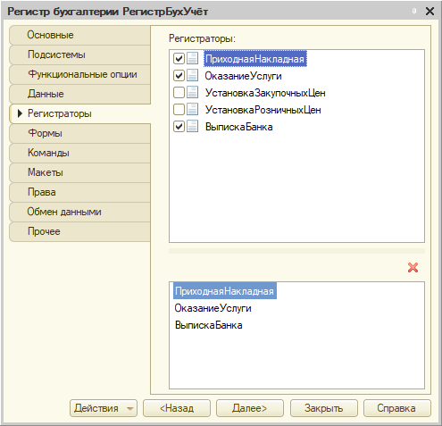

Движение регистра «РегистрБухУчет» по документу «ПриходнаяНакладная»

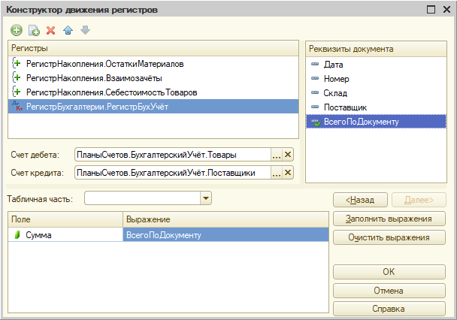

Код движения регистра:

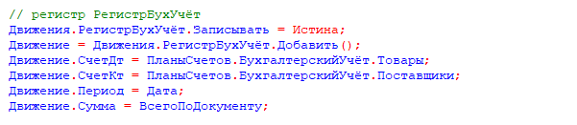

Документы «Приходная накладная» в регистре «РегистрБухУчет»

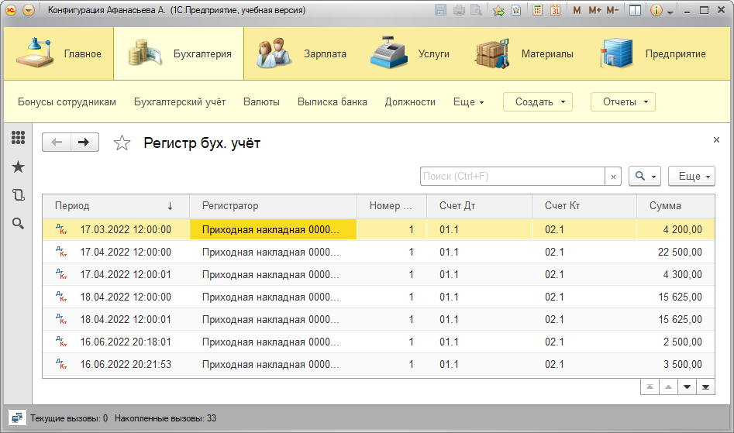\

Движение регистра «РегистрБухУчет» по документу «ВыпискаБанка»

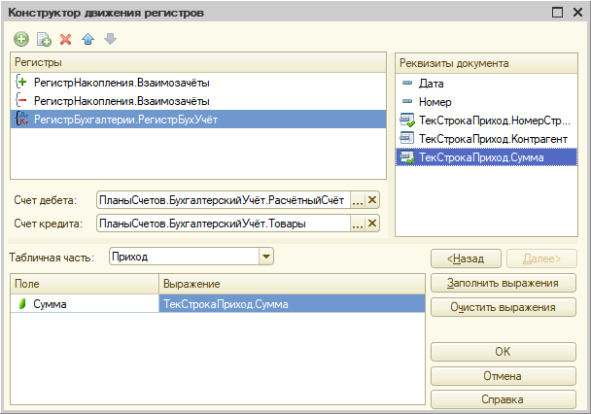

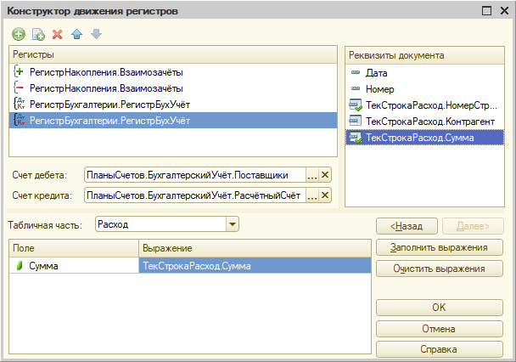

Код движения регистров:

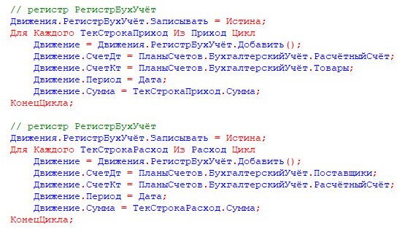

Документы «Выписка банка» в регистре «РегистрБухУчет»

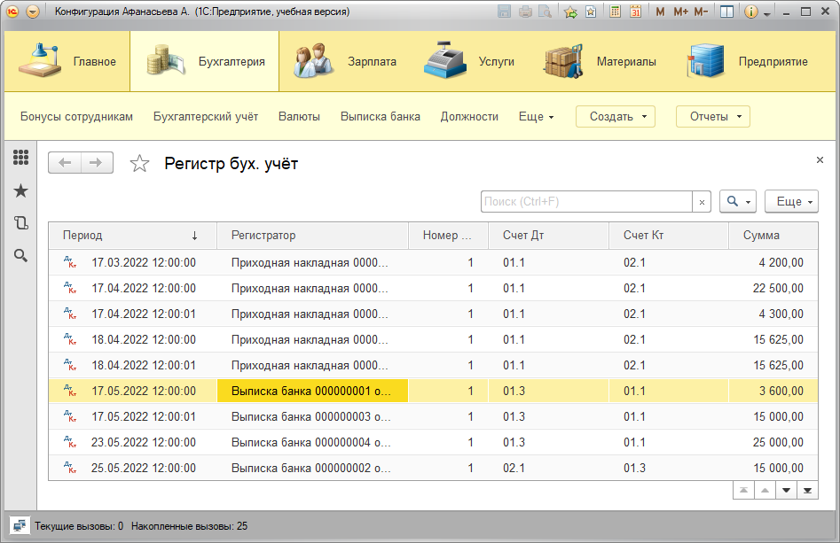

Основная форма представления счетов была изменена на наименование:

